Détection de piscines dans des images aériennes avec Matlab

**Guide d'utilisation**

1) Lancer le gui.m pour visionner l'interface.

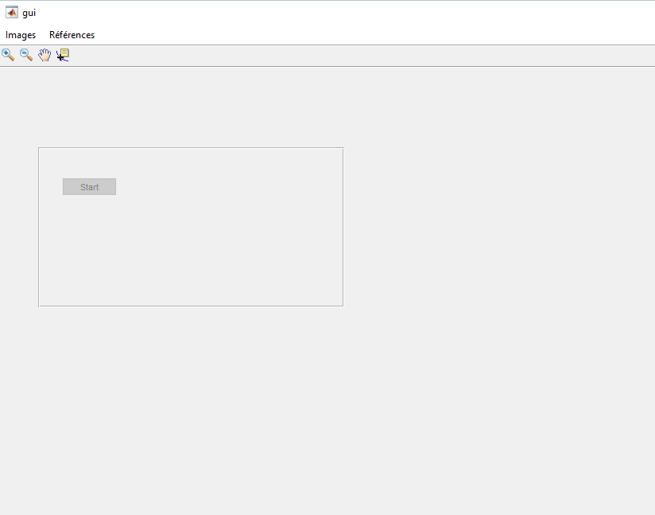

Figure : Interface

2) Sélectionner le bouton 'Images' dans le menu supérieur gauche puis choisir une image parmi celles disponibles.

3) Appuyer sur 'Start' pour lancer le processus de détection de piscines.

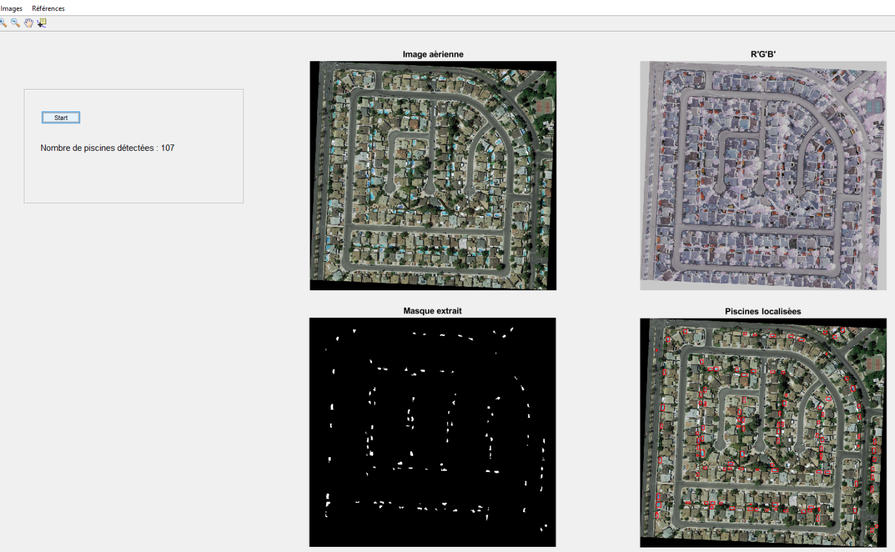

Figure : Detection de piscines

Le nombre de piscines détectées est affiché. Il est également possible de parcourir l'image pour visionner les rectangles englobant des piscines détectées.

4) Il est possible de zoomer / dézoomer et de se déplacer dans les images en utilisant les éléments de la barre d'outils en haut à gauche.

5) Le bouton 'Sauvegarder' permet d'enregistrer les coordonnées (x, y, w, h) des rectangles englobant des piscines détectées dans un fichier .txt.

**Pour comparer ses résultats avec les images de références disponibles :**

Des images de références sont fournies. Elles contiennent des piscines qui ont été détourées manuellement et permettent donc de connaître les localisations réelles de ces dernières.

1) Sélectionner le bouton 'Références' dans le menu supérieur gauche puis choisir une image parmi celles présentes.

2) Appuyer sur 'Start' pour lancer le processus d'analyse.

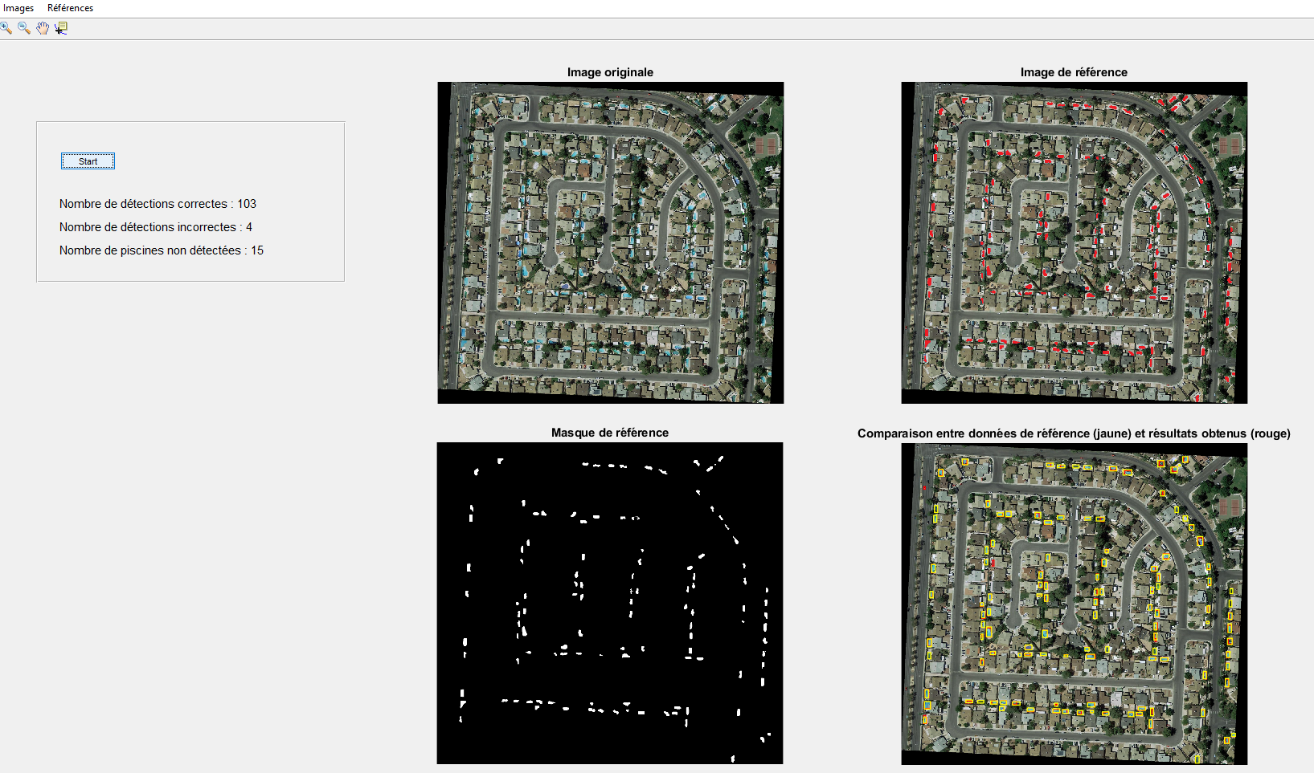

Figure : Comparaison avec les données de référence

Le résultat permet de comparer les éléments issus de la détection de piscine avec ceux de l'image de référence. Les nombres de détections correctes, de détections erronées et de piscines non détectées sont affichés. Il est également possible de parcourir l'image en visualisant les rectangles englobant des piscines détectées et ceux de l'image de référence.